**T.C.**

**ADALET BAKANLIĞI**

**ADANA 2 NOLU T TİPİ KAPALI CEZA İNFAZ KURUMU**

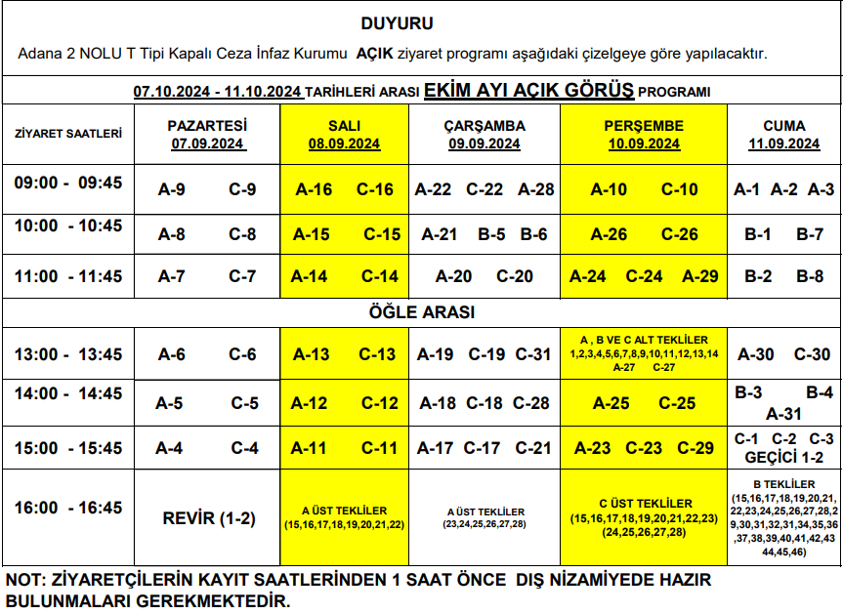

**-- 1. Ziyaretçilerin; kayıt kabul işlemlerinin aksamaması ve oluşabilecek yoğunluğun önlenmesi için, ziyaret başlangıç saatlerinden en az yarım saat önce kayıt yerinde bulunmaları gerekmektedir. Yukardaki tabloda belirtilen ziyaret saatinden sonra gelenler ziyarete alınmayacaktır.**

**2. Hükümlü ve tutukluların ziyaret edilmeleri hakkında yönetmeliğin 9. Maddesinde belirtilen; Hükümlü ve tutuklular; eşi, anne, babası, büyükanne ve büyükbabası, çocuğu, torunu, kardeşi, gelini, damadı, kayınbiraderi, baldızı, yengesi, eniştesi, görümcesi, kayınvalidesi, kayınpederi, kayınvalidesinin annesi ve babası, kayınpederinin anne ve babası, eşinin başkasından olma çocuğu, büyükanne ve büyük babasının anne ve babaları, torun çocuğu, kardeş çocuğu, eşi, amcası, halası, dayısı, teyzesi ve bunların eşleri ile vasisi ve kayyımıyla ve ismini bildirdiği 3 (üç) kişiyle görüşebilir.**

**Ağırlaştırılmış müebbet hapis cezasına hükümlü olanları; eşi, çocukları, torunları, torunlarının çocukları, annesi, babası, büyükannesi, büyükbabası, büyükannesi ve büyükbabasının anne ve babaları, kardeşleri ve vasisi ile görüşebilir.**

**3. Ziyaret yapabilecek ziyaretçi sayısı 6 (altı) kişi ile sınırlıdır.**

**4. Ziyarete gelecek olan kişilerin yanlarında kimlik, ehliyet veya pasaport ile gelmeleri gerekmektedir. Çocuk ziyaretçi dahil kimliği olmayan ziyaretçiler nizamiyeden içeri alınmayacaktır.**